**Laporan Praktikum Database**

**Data Flow Diagram**



**AHISTYA PURBOLINTANG (4210151021)**

**3 D4 Teknologi Game**

**PROGRAM STUDI D4 TEKNOLOGI GAME**

**DEPARTEMEN TEKNOLOGI MULTIMEDIA KREATIF**

**POLITEKNIK ELEKTRONIKA NEGERI SURABAYA**

**2017**

Data Flow Diagram

DFD adalah representasi berbentuk grafis atau diagram dari suatu arus dari data pada suatu sistem. Penggunaan DFD sangat membantu untuk memahami sistem secara logika, terstruktur, dan jelas. Diagram DFD menunjukan informasi apa yang akan di-input atau di-output dari sistem, bagaimana data akan disimpan dan diproses.

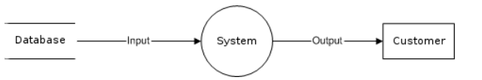

Komponen dalam DFD:

1. User/Customer: Umumnya disebut dengan Terminator. Kesatuan di luar sistem (external entity) yang memberikan input ke sistem atau menerima output dari sistem berupa orang, organisasi, atau sistem lain.
2. Process: Aktivitas yang mengolah input menjadi ouput (system)
3. Data Flow: Aliran data pada sistem (antar proses, antara terminator dan proses, serta antara proses dan data store)
4. Data Store/Database: Penyimpanan data pada database, biasanya berupa tabel

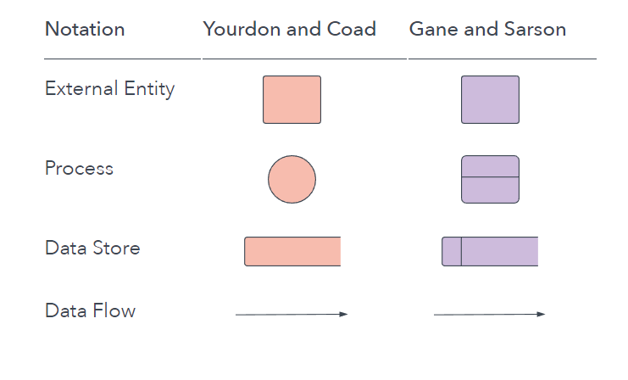

Didalam DFD terdapat 3 level, yaitu :

**1. Diagram Konteks** : Menggambarkan satu lingkaran besar yang dapat mewakili seluruh proses yang terdapat di dalam suatu sistem. Merupakan tingkatan tertinggi dalam DFD dan biasanya diberi nomor 0 (nol). Semua entitas eksternal yang ditunjukkan pada diagram konteks berikut aliran-aliran data utama menuju dan dari sistem. Diagram ini sama sekali tidak memuat penyimpanan data dan tampak sederhana untuk diciptakan.

**2. Diagram Nol (diagram level-1) :** merupakan satu lingkaran besar  yang mewakili lingkaran-lingkaran kecil yang ada di dalamnya. Merupakanpemecahan dari diagram Konteks ke diagram Nol. di dalam diagram ini memuat penyimpanan data.

**3. Diagram Rinci :**merupakan diagram yang menguraikan proses apa yang ada dalam diagram Nol.

Fungsi dari Data Flow Diagram adalah :

* Data Flow Diagram (DFD) adalah alat pembuatan model yang memungkinkan profesional sistem untuk menggambarkan sistem sebagai suatu jaringan proses fungsional yang dihubungkan satu sama lain dengan alur data, baik secara manual maupun komputerisasi.
* DFD ini adalah salah satu alat pembuatan model yang sering digunakan, khususnya bila fungsi-fungsi sistem merupakan bagian yang lebih penting dan kompleks dari pada data yang dimanipulasi oleh sistem. Dengan kata lain, DFD adalah alat pembuatan model yang memberikan penekanan hanya pada fungsi sistem.
* DFD ini merupakan alat perancangan sistem yang berorientasi pada alur data dengan konsep dekomposisi dapat digunakan untuk penggambaran analisa maupun rancangan sistem yang mudah dikomunikasikan oleh profesional sistem kepada pemakai maupun pembuat program.

Tips menggunakan DFD:

1. Setiap proses sebaikya memiliki sekurang-kurangnya satu input dan output.
2. Setiap Data Store sebaikanya memiliki sekurang-kurangnya satu data flow in dan data flow out.
3. Data yang dimasukkan ke sistem harus melalui suatu proses.
4. Semua proses di DFD menuju ke proses lain atau Data Store.